けいすの長い余韻の中で読経（4月29日48日目）

遍路転がしで登った分の下りを、遍路道を選んで思う存分歩きました。大変でしたがいい感じでした。宿を出てから82番札所根香寺までは、讃岐遍路道（根香寺道）をアップダウンしながら進み、それ以降は昨日の遍路転がしの登りの反対で急な下り坂でした。一宮寺までは、ほぼ全行程遍路道を選んで歩き、それ以降は市街地となりました。82番札所根香寺と83番札所一宮寺の２霊場を巡拝します。

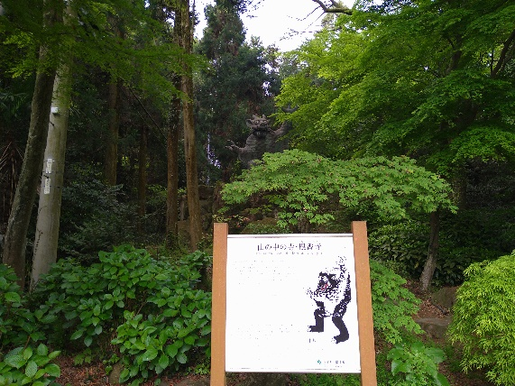
昨日の81番札所白峯寺と今日の82番札所根香
寺は五色台に中にあります。五色台の山中をうねるように続く遍路道を辿るように歩きました。82番札所青峰山千手院根香寺（ねごろじ）は、五色台の主峰、青峰（標高449ｍ）中腹に佇ずみ、山門近くの茂みには伝説に出てくる牛鬼が恐ろしい形相で威圧します。三万体もの観音像が祀られている「万体観音堂」に手を合わせながら本堂に進みます。特段意識もしなかったのですが、観音菩薩のご真言「おん あろりきゃ そわか」を唱えながら進みました。 82番札所根香寺「牛鬼」

83番札所神毫山大宝院一宮寺（いちのみやじ）までは、もと来た遍路道をいったん登りながら戻り、その後は急な下り坂が長く続き、それ以降は街中に入り平坦地が続きました。83番札所一宮寺には、薬師如来を祀る石の祠があり、頭を入れると地獄の釜の音が聞こえると言います。面白そうだと思ったのですが、心がけが悪い人が頭を入れると抜けなくなると書いてあったので、私は、｢心がけ｣にちょっと自信がなかったので、頭を入れるのはやめました。

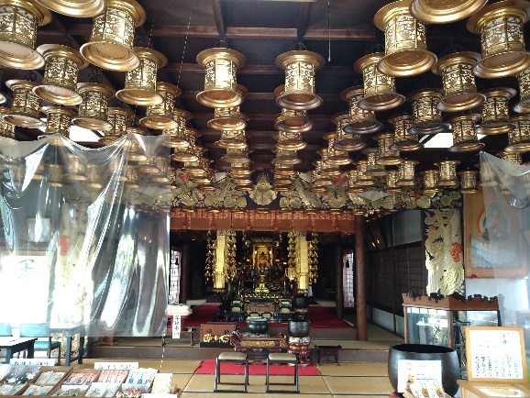
83番札所一宮寺太子堂では、驚きの体験をしました。お賽銭を入れ読経し始めると、けいす（自宅の仏壇にあるおりんの２0倍くらい大きい仏具）を鳴らしてくれたのです。感激、感激、大感激です。お遍路をしていて初めてです。けいすの長い余韻が大師堂に響き渡る中での読経は格別でした。もちろん、私にだけではありません。参拝してくれた方々全てにです。このお寺では、御朱印を書いてくれる方とけいすを鳴らす方の二人が、常に私たちを迎えてくれているのです。なんとも有り難い対応でした。 この中での読経は格別（右下がけいす）

今日は、意識して遍路道を歩きました。これからは、市街地が多くなるので、思う存分遍路道の感覚を身体に刻み込もうと思ったからです。普段の生活ではなかなか体験できないので、いつまでもこの感覚、感触を覚えていたくて、足首への負担はなかなかのものでしたが、山中の遍路道を心ゆくまで歩きました。うねるような山中の讃岐遍路道（根香寺道）は、何かに導かれるような、何処かへ向かって辿るようなお遍路でした。山中を長いこと歩き、山門が見えたときは、「着いた」という感覚ではなく「会える」という感覚のような気がします。お遍路が庶民に広がってきた時代のお遍路さんは、結願の札所を間近に、何を感じながらこの道をお遍路したのでしょうか。私は、今この時が愛おしく感じ、頭を低くして木々の枝をくぐり、足下の小石にさえ愛着を持って歩を進めています。そんなお遍路をしつつ、本堂及び太子堂の前に立ち、参拝の作法に則り、灯明をつけ線香を焚き読経する。荒い呼吸を整えながら深い呼吸をすると、なぜか安堵と清々しさを感じるのです。
行程等基本データ（4月２9日48日目）
・巡拝寺院：２寺巡拝（82番札所～83番札所）
・天気：午前 曇り／午後 雨
・歩いた時間：8時間2０分／日（８時１０分宿発～1６時３０分着）
・歩いた距離：25.2㎞（平均速度：3.0㎞/h）
・通過市町村：１市（高松市）
・高低差：438ｍ（440ｍ↔2ｍ）
・消費カロリー：2,457 kcal

